МІНІСТЕРСТВО ОСВІТИ І НАУКИ УКРАЇНИ

НАЦІОНАЛЬНИЙ УНІВЕРСИТЕТ "ЛЬВІВСЬКА ПОЛІТЕХНІКА"

Кафедра інформаційних систем та мереж

Лабораторна робота №1

з курсу

ІНТЕГРАЦІЯ ІНФОРМАЦІЙНИХ СИСТЕМ

Виконав студент

групи ІТ-21сп

**Кузьо О.Р.**

Прийняв

**Завущак І.І.**

Львів – 2024

Лаборторне робота №1

**Мета роботи:** Підготувати середовище та обʼєкт опрацювання для подальших завдань в рамках Development Operations підходу.

**Хід роботи**

Було використано такий же проект, як і в методичних вказівках

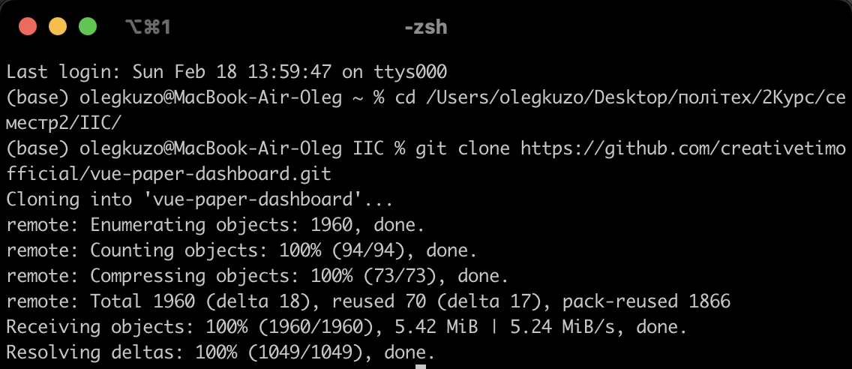

Рис.1. Встановлення проекту

Рис.2. Встановлення пакетів та модулів

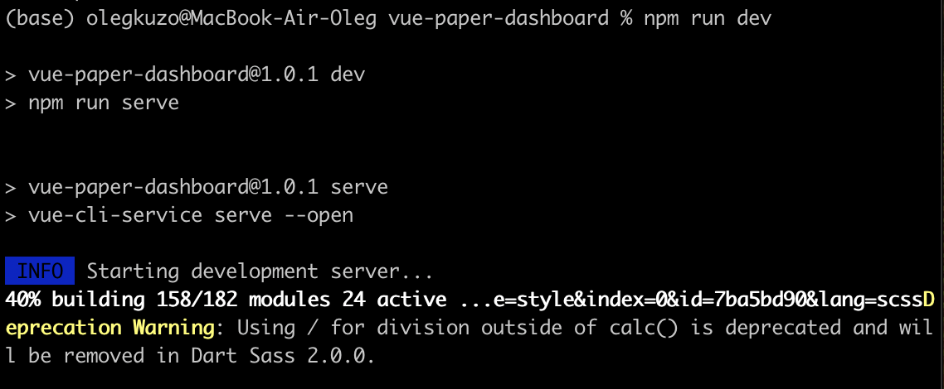Рис.3. Запуск проекту

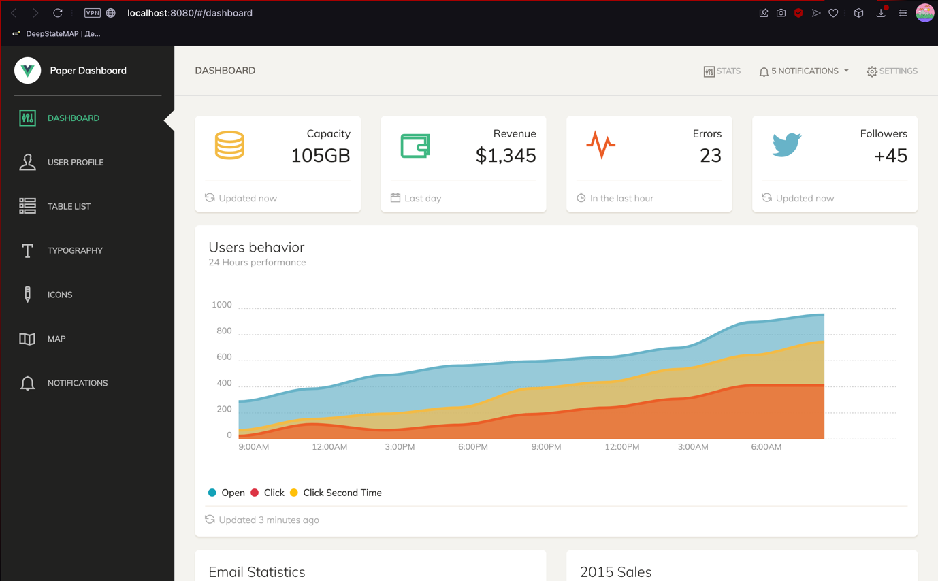

Рис.4. Перегляд результату

**Висновок:** під час опрацювання лабораторної роботи я підготував середовище та обʼєкт опрацювання для подальших завдань в рамках Development Operations підходу.